О ХОДЕ РЕАЛИЗАЦИИ ПРОЕКТА «ОДАРЕННЫЙ РЕБЕНОК»

Во 2 полугодии 2023 года в рамках муниципального проекта «Одаренный ребенок» проведены 6 мероприятий.
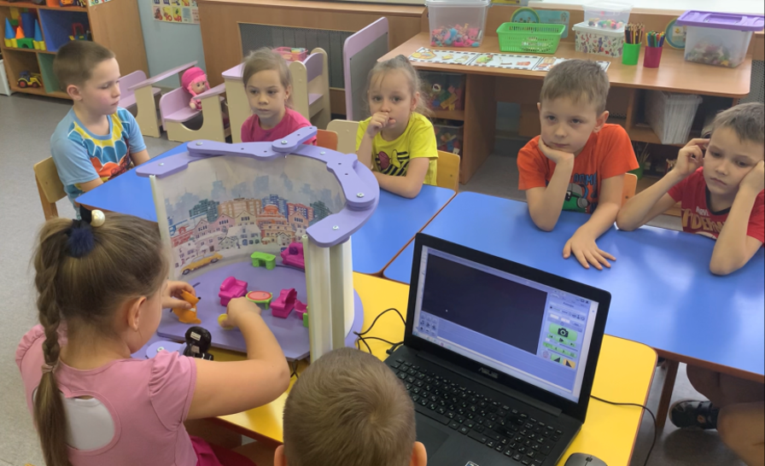
В августе 2023 года проведен летний квест «Станьте дети, станьте вкруг» среди воспитанников дошкольных образовательных организаций. В квесте приняли участие 234 воспитанника. Также в социальной сети «Вконтакте» размещены групповые исполнения детьми известной песни «Солнечный круг» (или флеш-моб) с хештегом #СолнечныйКруг.

12 октября 2023 года в детском саду № 3 «Теремок» с целью ознакомления педагогов с опытом работы в мультстудии состоялся мастер-класс в формате ВКС «Использование технологии мультипликации в системе дошкольного образования».
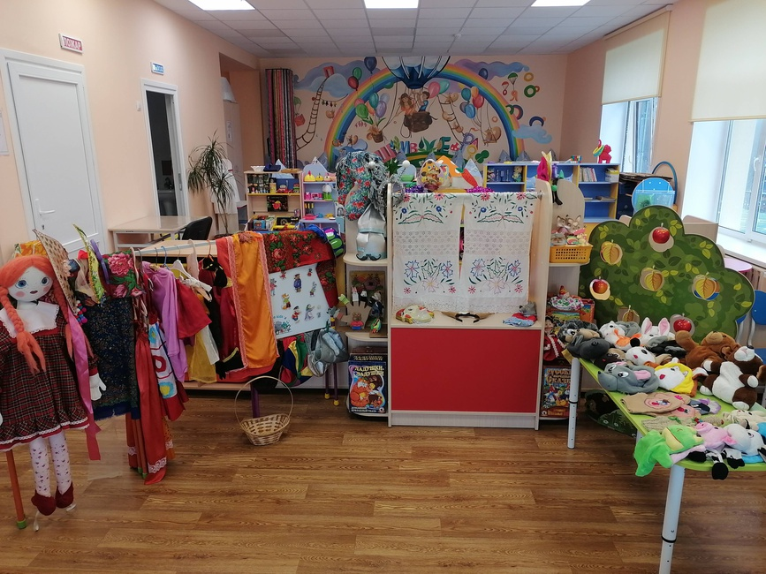
Педагогами детского сада представлена презентация опыта работы по использованию технологии мультипликации, как способа обучения ребенка и влияния на его восприятие окружающего мира. Итогом мероприятия стал просмотр мультфильма «Как Чебурашка искал друзей», разработанный детьми и педагогами.
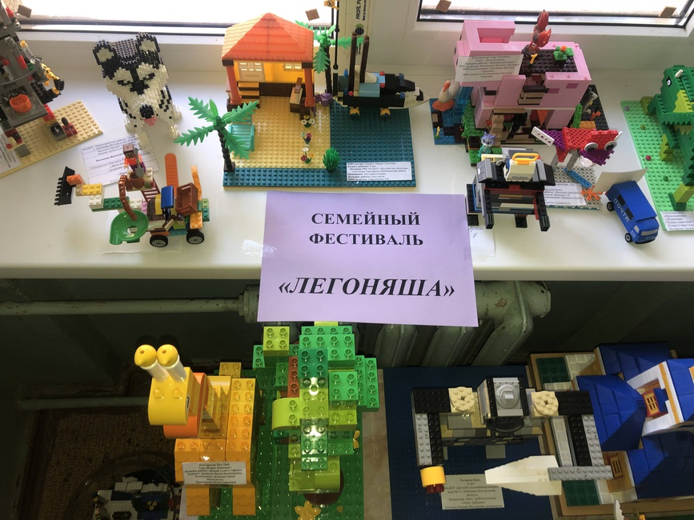
С 16 по 19 октября состоялся муниципальный семейный фестиваль «Легоняша». Воспитанники с родителями изготовили поделки из различного лего-конструктора. На выставку представлены работы разнообразной тематики: здания, животные, роботы, машины и другое.

В ноябре на базе детских садов: № 2, № 7, № 8, № 9, № 10 города Шебекино созданы театральные студии для воспитанников.

В 2022-2023 учебном году в муниципальный банк данных внесен 31 ребенок дошкольного возраста, проявивший выдающиеся способности в текущем учебном году по спортивному, творческому и интеллектуальному направлениям в различных мероприятиях.

